# 5M: Spanierne i Amerika

**Efter dagens modul skal du (modulets formål):**

* **Have overblik over de primære argumenter i dokumentaren: ”Guns, Germs & Steel”, herunder overordnet kendskab til begreberne ’økohistorie’ og ’økodeterminisme’**
* **Have bud på en besvarelse af flg. problemstillinger:**
  + **Hvorfor førte europæernes ankomst til en række indianske samfunds kollaps?**
  + **Hvad kendetegnede de øvrige kulturmøder og den videre kolonisering af det amerikanske kontinent frem til ca. 1830?**

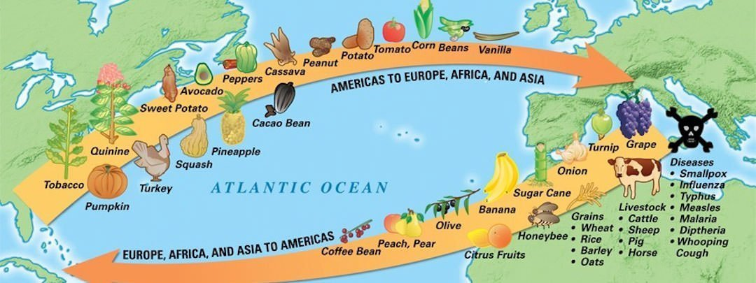

|  |
| --- |
| **Modulplan:**   1. **Plancheprodukter med formidling (fortsættelse fra sidste modul)** |

# 1. Plancheprodukter med formidling (fortsættelse fra sidste modul)

Sidst læste I individuelt kap. 5.2 (s. 10-16) i ”Kolonitidens kulturmøder” og påbegyndte plancheproduktion i ni tilfældige grupper a 2-3 prs.: I bruger nu ca. 20 min. på at færdiggøre planche og øve oplæg om din gruppes sider. Dernæst bruger i 20 min. på at præsentere jeres plancher i grupper (se hvilke grupper, der præsenterer for hvem nederst).

**Opgave til gruppearbejde m. plancheprodukt (brug KREA-vogne):**

|  |  |  |  |  |
| --- | --- | --- | --- | --- |
| Selma, Mads, Lea (1) | Caroline, Alberte, Marcus (2) | Mads-Emil, Laura, Lærke (3) | Amanda, Julie, Jakob (4) | Ida, Magnus, Emilie (5) |
| Philip, Clara (6) | Asger, Sofie, Liva (7) | Kasper, Sarah (8) | Alicia, Morten (9) |  |

* En tredjedel af grupperne laver plancher, der formidler hovedpointer om Den Caribiske katastrofe (s. 10-12): **Gruppe 1-3**
* En tredjedel af grupperne laver plancher, der formidler hovedpointer om De indianske imperiers kollaps (s. 10-12): **Gruppe 4-6**
* En tredjedel af grupperne laver plancher, der formidler hovedpointer om Den videre kolonisering af Amerika (s. 15-16): **Gruppe 7-9**

Når gruppen har lavet planchen, skal gruppen sende et billede af planchen (inkl. gruppenavne) og lægge i elevfeedback (det er nok, at én fra gruppen uploader billede m. gruppenavne).

**Formidlingsøvelse i matrixgrupper:**

Hver gruppe viser deres planche og formidler hovedpointer til to grupper, der arbejdede med de andre emner:

* **Gruppe 1 + 4 + 7**
* **Gruppe 2 + 5 + 8**
* **Gruppe 3 + 6 + 9**